Министерство науки и высшего образования Российской Федерации

Федеральное государственное автономное образовательное учреждение

Высшего образования

*Факультет Программной Инженерии и Компьютерной Техники*

**Лабораторная работа 1 по Вычислительной Математике**

Метод Гауса (без выбора главного элемента)

Вариант №11

Группа: P3210

Выполнил:

Силаев З.А.

Проверил:

Наумова Н.А.

Г. Санкт-Петербург

2025

Оглавление

Цель работы 3

Описание метода, расчётные формулы 4

Листинг программы 6

Примеры и результаты работы программы 7

Работа из файла 7

Работа из консоли 8

Вывод 9

# Цель работы

Написать программу, которая будет решать СЛАУ методом Гаусса. Проанализировать полученные результаты, оценить погрешность и на основании этого сделать вывод.

# Описание метода, расчётные формулы

Подробнейшее описание работы метода Гаусса приведение на блок схеме ниже. В своем решение я разобью его на две функции, первая будет вычислять треугольную матрицу, вторая уже исходя из нее находить неизвестные.

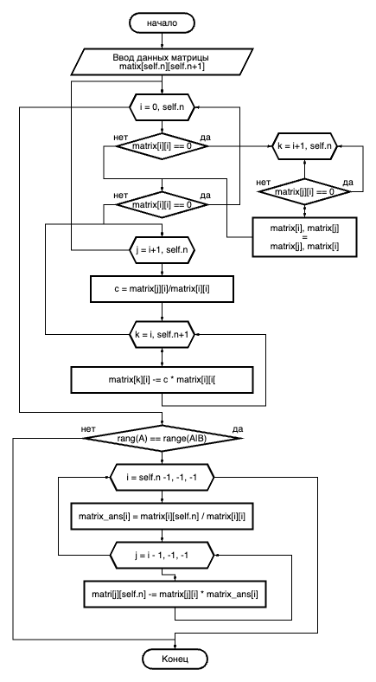

# Листинг программы

Код программы на гитхабе - https://github.com/Chousik/lab_CM

# 

# Примеры и результаты работы программы

Работа с файлом

Работы с консолью

Случайные значения

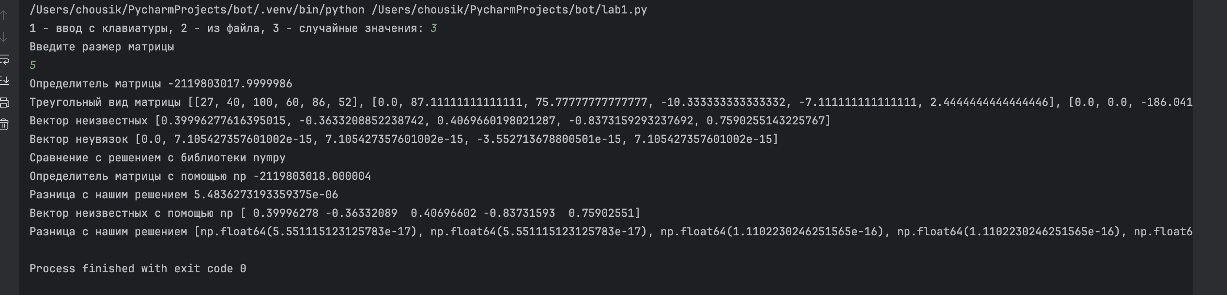

# Вывод

В результате выполнения лабораторной работы была получена полностью рабочая программа для решения СЛАУ. При сравнении результатов работы библиотеки и моей программы мы получили почти идентичные результаты. Различия между ними появилось только из-за погрешностей округления, возникающих при работе с вещественными числами.